МИНИСТЕРСТВО НАУКИ И ВЫСШЕГО ОБРАЗОВАНИЯ РОССИЙСКОЙ ФЕДЕРАЦИИ

Федеральное государственное автономное

образовательное учреждение высшего образования

«Национальный исследовательский университет ИТМО»

**ФАКУЛЬТЕТ ПРОГРАММНОЙ ИНЖЕНЕРИИ И КОМПЬЮТЕРНОЙ ТЕХНИКИ**

**ЛАБОРАТОРНАЯ РАБОТА № 7**

по дисциплине

«Программирование»

Вариант № 1928

**Выполнил:**

студент группы Р3117

Агей Михаил  
  
**Преподаватели:**

Сагайдак Алина

Колесенкова Екатерина

Санкт-Петербург

2023

**Оглавление**

**Текст задания** **2**

**Диаграмма классов разработанной программы** **4**

**Исходный код программы** **4**

**Выводы по работе** **4**

# 

# **Текст задания**

Доработать программу из [лабораторной работы №6](https://se.ifmo.ru/courses/programming#lab6) следующим образом:

1. Организовать хранение коллекции в реляционной СУБД (PostgresQL). Убрать хранение коллекции в файле.
2. Для генерации поля id использовать средства базы данных (sequence).
3. Обновлять состояние коллекции в памяти только при успешном добавлении объекта в БД
4. Все команды получения данных должны работать с коллекцией в памяти, а не в БД
5. Организовать возможность регистрации и авторизации пользователей. У пользователя есть возможность указать пароль.
6. Пароли при хранении хэшировать алгоритмом MD5
7. Запретить выполнение команд не авторизованным пользователям.
8. При хранении объектов сохранять информацию о пользователе, который создал этот объект.
9. Пользователи должны иметь возможность просмотра всех объектов коллекции, но модифицировать могут только принадлежащие им.
10. Для идентификации пользователя отправлять логин и пароль с каждым запросом.

Необходимо реализовать многопоточную обработку запросов.

1. Для многопоточного чтения запросов использовать создание нового потока (java.lang.Thread)
2. Для многопотчной обработки полученного запроса использовать Fixed thread pool
3. Для многопоточной отправки ответа использовать ForkJoinPool
4. Для синхронизации доступа к коллекции использовать java.util.Collections.synchronizedXXX

**Порядок выполнения работы:**

1. В качестве базы данных использовать PostgreSQL.
2. Для подключения к БД на кафедральном сервере использовать хост pg, имя базы данных - studs, имя пользователя/пароль совпадают с таковыми для подключения к серверу.

# 

# **Диаграмма классов разработанной программы**

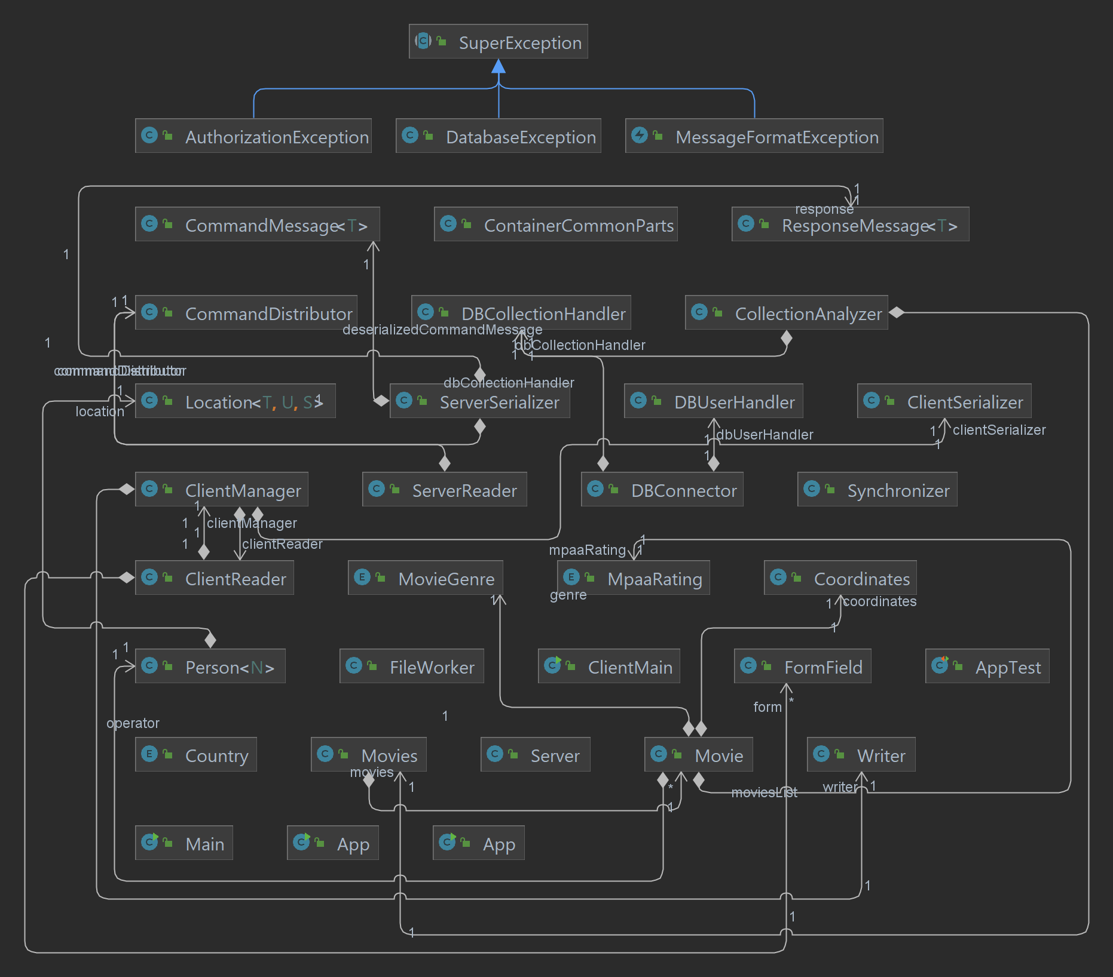

# 

# **Исходный код программы**

Проект доступен по ссылке: <https://github.com/MishailAJ/lab7_prog>

# 

# **Выводы по работе**

Выполнив лабораторную работу по программированию №7, я научился работать с базой данных PostgreSQL в java и писать psql запросы к БД, а также узнал про несколько классов, позволяющих организовать многопоточную работу приложения